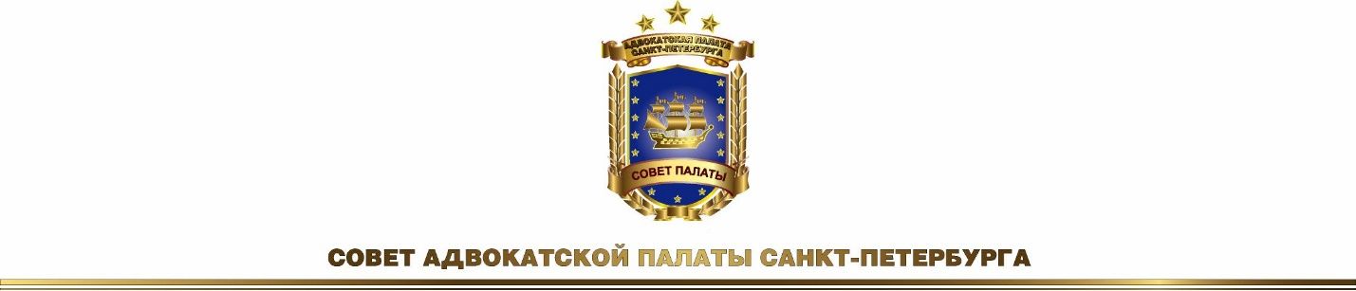

РОССИЯ, 191186, Санкт-Петербург, улица Казанская, дом 7, телефон: (812) 402 14 03

«УТВЕРЖДЕНО»
Решением Совета
Адвокатской палаты Санкт-Петербурга
(протокол № 2 от 23.01.2026)

Перечень номинаций на конкурсе адвокатского мастерства адвокатов,
добившихся наиболее значительных успехов в своей профессиональной деятельности в 2025 году

Адвокат года
За успешный дебют в петербургской адвокатуре
За оправдательный приговор
За успехи, достигнутые адвокатом при осуществлении защиты по уголовным делам
За успехи, достигнутые адвокатом при представительстве по гражданским делам
За успехи, достигнутые адвокатом при представительстве по арбитражным делам
За успехи, достигнутые адвокатом при представительстве в административном судопроизводстве
За успехи, достигнутые адвокатом при осуществлении защиты по административным делам
За успехи, достигнутые адвокатом в авторском праве и праве интеллектуальной собственности
За успехи при представительстве в ЕСПЧ, Верховном Суде РФ и Конституционном Суде РФ
За успехи, достигнутые адвокатом в работе в качестве защитников в уголовном судопроизводстве по назначению органов дознания, предварительного следствия и суда
За активное участие в оказании бесплатной юридической помощи
За защиту профессиональных прав адвокатов
Лучшее адвокатское образование (адвокатская консультация)

